한국형 프락티쿰 교육 시스템

김채린, 고은

**프로젝트 요약 및 아이디어**

프락티쿰은 독일의 김나지움에서 9학년부터 10학년 때 학교와 다양한 지자체 주도 하에 이루어지는 학생 인턴 및 직업체험교육이다. 2주 동안 혼자서 원하는 기업 혹은 현장에 가서 실제 직원처럼 일을 수행한 후 보고서를 쓰는 방식으로, 학생이 주도적으로 체험하고 싶은 직업군을 찾아 신청한다. 현재 우리나라의 자유학기제는 참여자 수요보다는 정해진 예산이나 접근성과 같은 현실적인 요인으로 인해 개개인의 진로나 적성을 고려하지 않은 채 획일화된 진로 체험을 진행하고 있다. 위에서 언급한 프락티쿰이 한국에도 활성화된다면 자신의 진로를 고민하고 선택하는 데 있어 실질적인 도움을 줄 수 있다.

다음은 2016년도에 한국교육개발원에서 발표한 ‘데이터기반 교육정책 분석연구(V): 교육소외계층을 위한 교육지원 실태 분석 보고서’의 104~105p 내용에서 발췌한 문단이다.

*‘2012년부터 탈북학생 중 핵심인재를 발굴하고 육성하기 위하여 분야별 역량계발 프로그램을 운영하고 있다. (중략) 이 프로그램은 중학교 1학년-고등학교 2학년에 재학 중인 탈북학생 중에서 외국어(영어, 중국어 등), 기초과학(수학, 과학 등), 인문학(독서지도, 논술 등), IT･기계공학, 문화예술체육, 직업능력 등 다양한 분야에서 발전 가능성을 보이는 우수학생을 선발하여 지역의 전문가와 연계하여 맞춤형 교육을 진행하는 것이다. 전문가는 해당 분야별 전공 석･박사학위를 보유했거나, 해당 분야에서 10년 내외의 경력을 보유하고 있는 재능기부자로 구성된다. 기존 공교육 시스템 내의 맞춤형 교육의 한계를 벗어나, 조금 더 구체화된 1:1 맞춤형 교육모델로 평가할 수 있다’*

이 문장을 통해 교육소외계층을 대상으로 1:1 멘토링 시스템이 한국에서 이루어지고 있다는 것을 알 수 있어, 처음 본 프로젝트를 진행하는 데 있어 참고할 수 있는 사례가 될 수 있다. 위의 사례는 ‘전문가’를 뽑는다는 것에 있어 기본 자격 커트라인이 높은 편이지만 직업 체험의 경우에는 더 낮은 기준을 적용하는 것에 큰 무리가 없다. 기존의 ‘복잡한 서류 절차’에서 벗어나 자신의 경력이나 학위 그리고 그 외의 경험들을 입증해줄 수 있는 자료를 별도의 증명 자료 없이 제출하고 즉시 자격이 승인되는 블록체인 상의 시스템이 구축된다면, 한국형 프락티쿰 사례와 번거롭다는 기존 시스템의 단점을 해결할 수 있을 것이라 생각한다. 이는 경력을 확실히 입증할 수 있다는 점에 대해 다양한 서류를 준비해야 하고 그를 위한 증빙 서류까지 준비해야하는 기존보다 서류 심사가 간편해진다는 장점을 가진다. 이런 교육 프로젝트 같은 경우 혹시 모를 경력 위조에 대비해 정말 자격을 갖춘 사람만 할 수 있도록 참가 자격을 상향하여 제시하는 경우가 많은데, 인증된 경력만을 제시할 수 있다면 적정 자격은 되지만 서류상의 자격을 갖지 못했던 사람들의 추가적인 참여를 도모할 수 있다. 학연, 지연에 의해 좌우되지 않고 기회를 공평하게 가질 수 있게 하기 위해 공모 과정부터 신청과정까지 모두 공개될 수 있도록 한다.

추가적으로 실제 교육을 진행할 때의 일지나 보고서를 블록체인 상에 올려 관리한다면 사후 관리나 예기치 못한 불상사가 발생했을 때의 대처도 신속하게 처리할 수 있을 것이다.

* **인포그래픽**

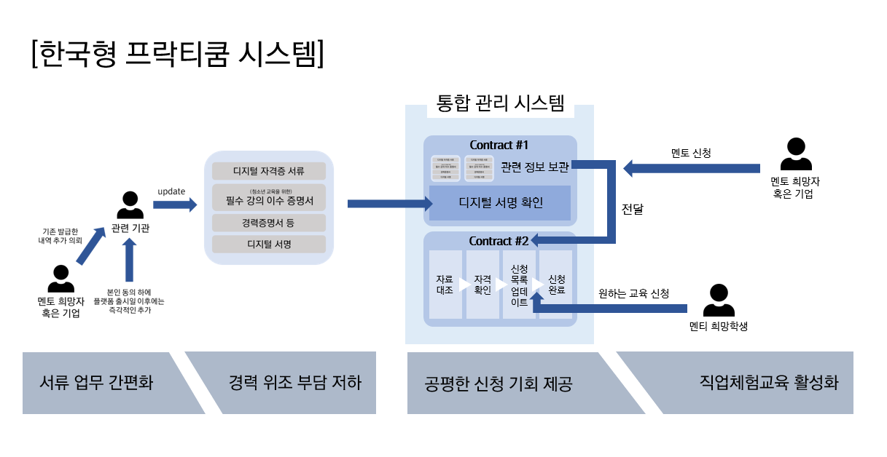

여기서 멘토는 ‘교육 제공자’를, 멘티는 희망 학생을 말합니다.

* **Use Case**

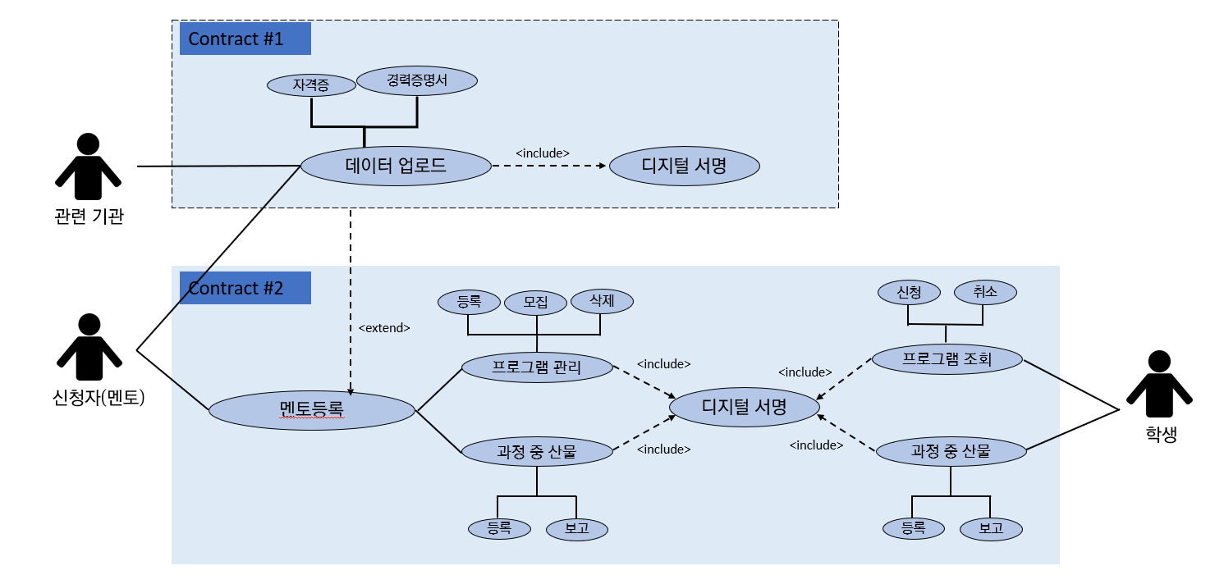

* **Blockchain Structure**

ethereum dapp과 다르게 하이퍼레저 개념이 많이 다른 부분이 많아, 적절한 타 형식을 참고하여 제작하였습니다.

